Елемесова Айзада Елемесқызы –арнайы пәндер оқытушысы
Жоғары инженерлік-технологиялық колледжі
Автомобильдердің сенімділік теориясының негіздері
XXI ғасырда автомобиль негізгі технологиялық құрал есебінде саналады. Жүздеген миллион тонна жүк, миллиондаған адам, т.б. жүктер автомобильдермен тасымалданады. Барлық алдыңғы қатардағы мемлекеттер өте тиімді саналатын автомобильдер шығарумен айналысады. Олар дарынды адамдардың бірнеше ұрпақтарының ғылыми ізденісі нәтижесінде шығарылуда.
Автомобильдердің сенімділік теориясының негіздері
Қазіргі таңда автомобиль әртүрлі жағдайларда жұмыс істейді және күрделі жүйе болып табылады, оның функцияларын орындауды қамтамасыз ететін жұмыс элементтерінің жиынтығы - құрастыру агрегаттары мен бөлшектері. Машинаны, агрегатты, механизмді, бөлшекті ортақ ұғым – зат немесе бұйым біріктіруі мүмкін. Қазіргі заманғы автомобиль 15-20 мың бөлшектерден тұрады, оның 7-9 мыңы жұмыс кезінде өзінің бастапқы қасиеттерін жоғалтады, ал 3-4 мың бөлшектері жалпы автомобильге қарағанда қысқа қызмет мерзіміне ие және ерекше назар аударатын объектілер болып табылады. Олардың 200-400 бөлігі сенімділік тұрғысынан өте маңызды.
Сенімділік – автокөліктің белгіленген режимдерге, пайдалану, техникалық қызмет көрсету және жөндеу, сақтау шарттарына сәйкес келетін уақыт немесе жүріс бойынша қажетті шектерде техникалық және пайдалану көрсеткіштерін сақтай отырып, көлік жұмысын орындау қасиеті.
Алайда, автомобильдің сенімділігі ретінде оның уақыт немесе кейбір жұмыс істеу көлемінде керекті функциясын берілген жұмыс істеу тәртібінде және қолдану, техникалық қарау, жөндеу, сақтау және тасымалдау жағдайларында орындау қабілетін сипаттайтын барлық параметрлерінің белгіленген шамалар аралығында сақтау қасиетін түсінеді.
Автомобильдің қажеттігі мен оны пайдалану жағдайларына байланысты сенімділік келесі қасиеттермен баяндалады: тоқтаусыздық, ұзақ уақыттық, жөндеуге жарамдылық және сақталушылық.
Тоқтаусыздық деп автомобильдің кейбір уақыт ішінде немесе кейбір жұмыс істеу көлемінде жұмысқа жарамдылық күйін үздіксіз сақтау қасиетін айтады. Автомобиль пайдалану кезінде ғана емес, сонымен қатар оны сақтау және тасымалдау кезінде тоқтаусыздық қасиетті иемденуі тиіс.
Ұзақ уақыттық деп автомобильдің бекітілген техникалық қарау мен жөндеу жүйесінде шектік жағдайына дейін жұмысқа жарамдылық жағдайын сақтау қасиетін айтады.
Жөндеуге жарамдылық деп автомобильдің тоқтау, бұзылу пайда болу себептерін алдын ала ескеруге және табуға, сонымен қатар техникалық қарау мен жөндеу жүргізу арқылы жұмысқа жарамдылық жағдайын ұстап тұруға және орнына келтіруге бейімділік қасиетін айтады.
Сақталушылық деп автомобильдің тоқтаусыздық, ұзақ уақыттық пен жөндеуге жарамдылық көрсеткіштерінің шамаларын сақтау және тасымалдау кезінде, сонымен қатар олардан кейін сақтау қасиетін айтады.
Автомобиль шектік жағдайы басталуына дейін өзінің жұмысқа жарамдылық жағдайын сақтай алмайтын бұйымдарға жатады, яғни оның тоқтаусыздығы ұзақ уақыттыққа сәйкес келетін жұмыс істеу көлемінен кем болады.
Тоқтау деп объектінің жұмысқа жарамдылық жағдайының бұзылуын айтады. Тоқтау мен зақым алу деген ұғымдардың мағыналарын ажырата білу керек. Зақым алу деп объектінің жұмысқа жарамды жағдайы сақталғанда оның түзу күйінің бұзылуын түсінеді. Объектінің бір күйден екінші күйге өтуі зақым алу немесе тоқтау салдарынан болады.
Тоқтаулардың талдауын жүргізгенде автомобильдің жұмысқа жарамды жағдайының бұзылуына соқтыратын барлық факторлар ескерілуі тиіс.
Барлық тоқтау себептерін үш негізгі топқа бөлуге болады: құрылыстық; өндірістік-технологиялық, пайдаланушылық.
Құрастырудың үлгілік қателіктері болып мыналар саналады: үйкеліс тораптарының жеткіліксіз қорғалуы; кернеулер шоғырлануы болуы; кернеулер үлестірілуі туралы көзқарас дұрыс болмауы; көтеру қабілетінің есебі дұрыс жүргізілмеуі; есептік модельдің дәл келмеуі; материалдардың дұрыс таңдалмауы және т.б.
Өндірістік-технологиялық ақаулар ең көп тараған болып есептеледі, олардың саны технологиялық процестің дәлділігіне, өндірістің ұйымдастырылуына, өндірістік тәртіп пен бақылау тиімділігіне едәуір байланысты болады.
Пайдаланушылық тоқтаулар мен зақым келудің негізгі себептері болып мыналар табылады:
- автомобильдердің пайдалану ережелерінің дұрыс орындалмауы;
- артық және алдын ала белгісіз жүктемелер;
- техникалық қарау дұрыс жүргізілмеуі.
Сонымен, механизмдердің сенімділігі мәселесі кез келген салада бірінші орында, өйткені. механизмдерді минималды шығындармен басқару қажет. Сонымен қатар, мәселенің маңыздылығы жаппай өндірісте жатыр. Көлік құралының сенімділігі сапалар жиынтығымен сипатталады (1-сурет):
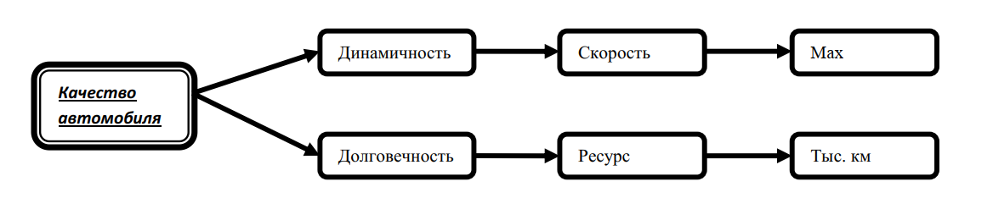
Автокөлік сапасы
мың.км
жылдамдық
ұзақ мерзімділік
1-сурет – «Автокөлік сенімділігі» ұғымының матрицасы

Өнімнің сапасы (өнім сапасы) деп оның мақсатына сәйкес белгілі бір қажеттіліктерді қанағаттандыруға жарамдылығын анықтайтын өнім қасиеттерінің жиынтығы түсініледі. Өнім сапасының қасиеттерінің жиынтығы сапа көрсеткіштерімен бағаланады. Олар мақсаттылық, сенімділік, өндіргіштік, тасымалдауға қабілеттілік, стандарттау және унификациялау, қауіпсіздік, эргономикалық, экологиялық, эстетикалық және патенттік құқық көрсеткіштері болып бөлінеді. Осылайша, сенімділік өнім сапасының негізгі көрсеткіштерінің бірі болып табылады. Жоғары сенімділік болмаса, жоғары сапалы өнім болуы мүмкін емес.
Көлік құралдарының, агрегаттар мен механизмдердің техникалық жағдайының өзгеруі механизмдердің өздерінің жұмысына, сыртқы жағдайларға, кездейсоқ себептерге байланысты тұрақты себептердің әсерінен болады (мысалы, автомобильге шамадан тыс жүк тиеу).
Вагондардың сенімділігін сипаттау үшін конструкцияға, технологиялық және эксплуатациялық факторларға байланысты жалпы автомобильдің немесе оның элементтерінің сенімділігін сандық бағалау үшін көрсеткіштер жүйесі (критерийлер) қолданылады (1-кесте).
Көлік құралдарының сенімділігі жұмыс жағдайына байланысты. Сондықтан сенімділік түсінігі жұмыс жағдайларымен тығыз байланысты (2-сурет).
Сенімділік ең алдымен автомобиль өндірушілерінің техникалық деңгейіне, қосалқы бөлшектерге, материалдарға байланысты. Сенімділік тек техникалық категория емес, сонымен қатар істен шығулар мен ақаулардың салдарын ескере отырып, экономикалық категория болып табылады.
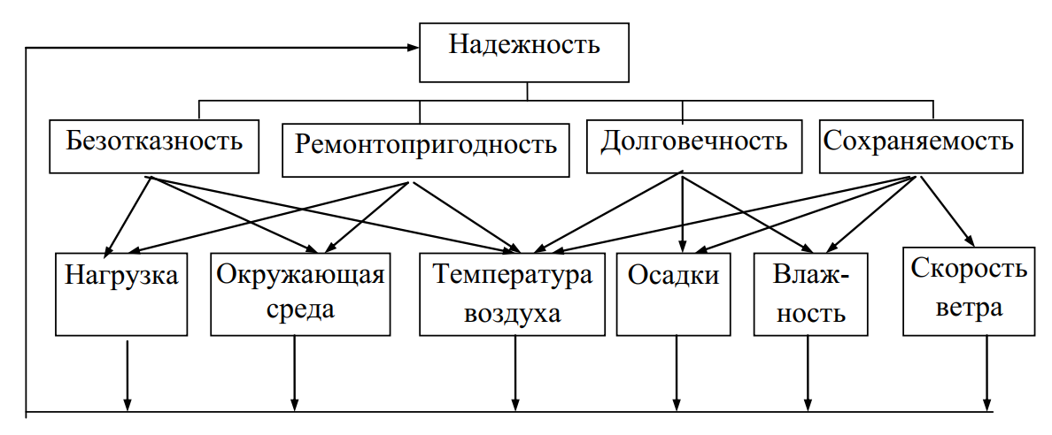
Сенімділік
Жел жылдам-дығы
Ылғал-дылық
Жауын-шашын
Ауа температурасыы
Қоршаған орта
Жүктеме
Сақталушылық
Ұзақ уақыттық
Жөндеуге жарамдылық
Тоқтаусыздық
2-сурет – Көлік құралының сенімділігінің қоршаған орта жағдайларымен байланысы
Сенімділік ең алдымен автомобиль өндірушілерінің техникалық деңгейіне, қосалқы бөлшектерге, материалдарға байланысты. Сенімділік тек техникалық категория емес, сонымен қатар істен шығулар мен ақаулардың салдарын ескере отырып, экономикалық категория болып табылады.

